透過人工智慧提升對淡水挖仔尾濕地藍碳之含量評估效率與成本降低

二、研究計畫內容（以10頁為限）：

1. 摘要

目前碳權的議題持續升溫，主要對象是企業及政府，若排碳量未達上限，可將未使用的單位出售給未達減量目標的組織，這是一個全球性的議題。將更多的碳儲存進土壤裡，能夠滋養微小生物與微生物，並且持續的滋養土地，因此如何更加快速及準確的得知土壤內部的屬性是個非常重要的問題。

土壤分系是透過採集土壤樣本，將土壤樣本處理並且經由儀器分析屬性過後，再透過光譜儀器來分析土壤樣本，將光譜儀器與土壤屬性分析儀器的結果相互對應，以此能夠建立相互關係的數據。本計畫將會使用4種不同的AI模型，針對進行資料預處理的土壤分析數據與光譜儀器分析數據來進行比較，檢驗這4種AI模型的準確度。經檢驗過後得到最為準確的AI模型後，透過無人機進行遠端遙測，將近紅外光(near-infrared)照射在土壤上，來得到反射回來的數據，即時的透過AI模型來得到土壤的資訊，再將資訊傳送回給使用者與資料中心。

1. 研究動機與研究問題
2. 研究方法及步驟

在訓練AI模型之前，我們需要對數據進行事前的準備

* 1. 土壤樣本採樣：首先，土壤樣本會到淡水挖仔尾進行採樣，採樣點共有三個。採樣方法，使用為“Russian corer“來進行採樣，單次採樣最深為50cm，我們只需將它插入土裡後旋轉抽出就能夠取得未經翻轉或混合的完整岩芯樣本．選擇此器材，是因為能夠獲得較深且連續的樣本。

圖一: 三個採樣地點

圖二: 使用Russian corer採樣過程

* 1. 土壤樣本處理：完成了採樣步驟後，將會把樣本送到實驗室進行土壤方塊烘乾與土壤切片冷乾，接著將烘乾完的土壤切片並且磨成粉末，最後將粉末狀之土壤樣本放入EA元素分析儀與FTIR光譜儀來進行分析。透過兩種儀器分析，將會產出土壤的碳、氫、 氮、硫之重量百分比與波數（cm-1）、穿透率（%）之數據。

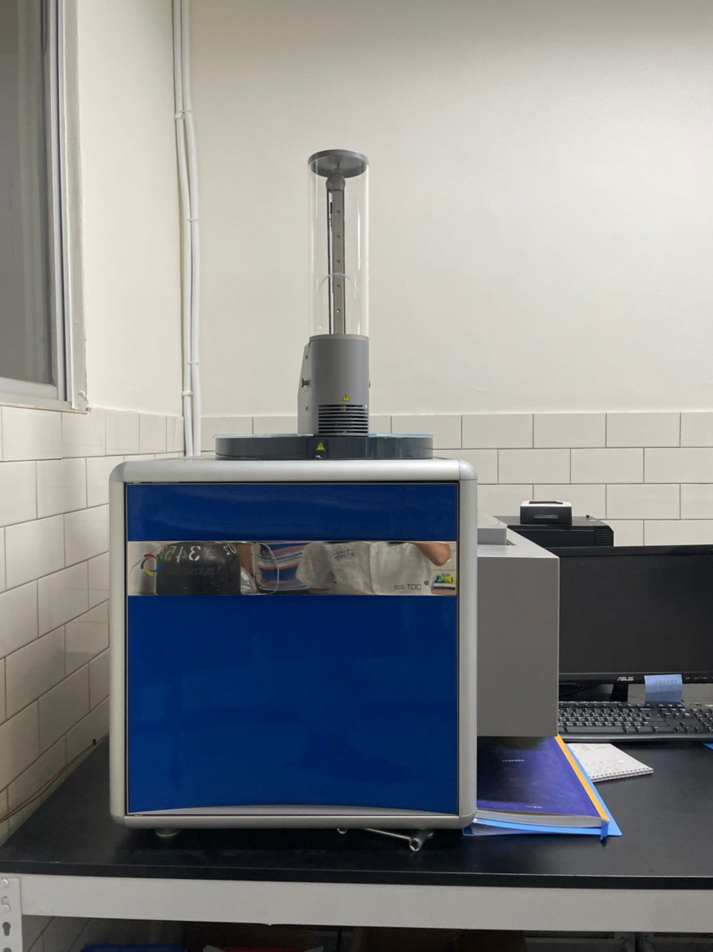

圖三: EA-元素分析儀

* 1. 資料庫建立：得到分析儀分析好的數據資料後，將資料上傳至資料庫以方便分類並建立資料集，進行數據分析與AI模型訓練時也能較方便與直接。
  2. 土壤數據之數據分析：數據準備完成後，將其進行數據分析，透過波數與穿透率之數據對應到各個光譜波段所代表的元素鍵結，再將資料進行相互關聯的標記，使訓練AI模型時能夠有所依據與參考來分配權重。

經過以上步驟，我們就能夠開始訓練AI模型，AI模型將會選用基於規則和實例的迴歸模型(Cubist)、隨機森林(Random forest)、極限學習機(Extreme Learning Machine)、

偏最小平方回歸(Partial Least Square Regression, PLS)等四種模型，將透過各種模型所跑出來的結果與消耗的時間來作為比較的依據。最終選定一種AI模型當作此計畫之AI模型